Внимание, грипп!
Детское поликлиническое отделение №12 СПб ГБУЗ ГП №37
Грипп (фр. grippe, от нем. grippen — «схватить», «резко сжать») — острое инфекционное заболевание дыхательных путей, вызываемое вирусом. Входит в группу острых респираторных вирусных инфекций (ОРВИ). В настоящее время выявлено более 2000 вариантов вируса гриппа, различающихся между собой антигенным спектром. По оценкам ВОЗ, от всех вариантов вируса во время сезонных эпидемий в мире ежегодно умирают от 250 до 500 тыс. человек (большинство из них старше 65 лет), в некоторые годы число смертей может достигать миллиона.
Нередко словом «грипп» в обиходе также называют любое острое респираторное заболевание (ОРВИ), что ошибочно, так как кроме гриппа на сегодняшний день описано ещё более 200 видов других респираторных вирусов (аденовирусы, риновирусы, респираторно-синцитиальные вирусы и др.), вызывающих гриппоподобные заболевания у человека. Вирус гриппа лучше всего себя чувствует при низких температурах - может сохранятся при температуре 4°С в течение 2-3 недель, при температуре 50-60°С вирус теряет активность в течение нескольких минут, под воздействием дезинфицирующих растворов – погибает мгновенно.
Источником заражения является больной человек. Основной путь передачи – воздушно-капельный: при кашле, чихании, разговоре и даже обычном дыхании. При кашле и чихании больного человека микроскопические капли, содержащие вирус, распространяются в воздухе, и затем осаждаются на поверхностях окружающих предметов, откуда с частицами пыли могут попадать в верхние дыхательные пути окружающих лиц.
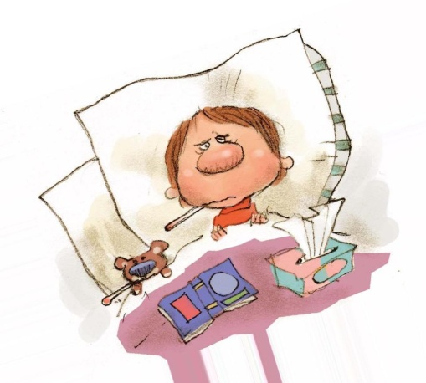
Но возможна передача вирусов от больного и контактно-бытовым способом - через его носовые платки, посуду, постельное белье. Вирус гриппа очень «заразен» – т.е. его попадание в организм человека в большом проценте случаев ведет к развитию заболевания.
Самые распространенные симптомы гриппа:
-высокая температура тела
-кашель
-насморк
-боль в горле
-головная боль
-учащенное дыхание
-боли в мышцах
-конъюнктивит
-в некоторых случаях наблюдаются симптомы желудочно-кишечных расстройств: тошнота, рвота, диарея.
Если в семье появился больной НУЖНО :
- по возможности, поместите больного члена семьи отдельно от других;
- уход за больным желательно осуществлять одному человеку;
- избегайте того, чтобы за больным ухаживала беременная женщина;
- осуществляйте влажную уборку и проветривание помещений. В холодное время года рекомендуется проветривать 3-4 раза в день по 15-20 минут. При этом температура воздуха в помещении, где находится больной не должна опускаться ниже 20°С;
- все члены семьи должны соблюдать гигиенические меры – использование масок, частое мытье рук, протирание рук дезинфицирующими средствами. При использовании масок старайтесь выполнять некоторые требования: закончив уход за больным, маску необходимо немедленно снять, выбросить и вымыть руки. Избегайте повторного использования масок, так как они могут стать источником инфицирования! Клинические исследования по изучению эффективности масок в предотвращении передачи респираторных вирусов от человека к человеку показали, что правильное использование масок во время эпидемий снижает риск заражения вирусными инфекциями на 60–80%.
-следите за собой и за другими членами семьи на предмет появления симптомов гриппа;
-старайтесь находиться от больного на расстоянии не менее 1метра;
-выделите для больного отдельную посуду;
-внимательно следите за состоянием больного, чтобы при возможном ухудшении самочувствия своевременно обратиться к врачу и получить необходимое лечение.
Если вы заболели:
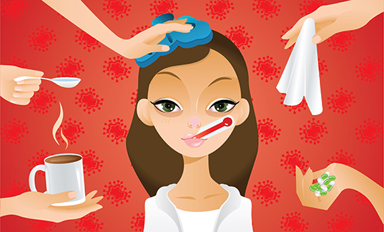
- оставайтесь дома, чтобы не подвергать опасности других людей и избежать опасных осложнений;
- соблюдайте постельный режим;
- по возможности, изолируйте себя от других членов семьи;
- при первых симптомах заболевания обратитесь к врачу,
- пользуйтесь одноразовыми платками, и, после использования, немедленно их выбрасывайте;
- пейте больше витаминизированных жидкостей, а также настои на клюкве, бруснике;
- выполняйте все назначения врача и принимайте препараты, особенно противовирусные, строго по схеме. Необходимо пройти полный курс приема препаратов, даже если вам кажется, что вы уже здоровы.
Профилактика гриппа:
Самым надежным методом является вакцинопрофилактика, которая помогает при попадании вируса в организм человека, без осложнений перенести инфекцию. В разгар подъема заболеваемости вакцинация не проводится, поэтому следует:
- часто мойте руки с мылом;
- чистите и дезинфицируйте поверхности, используя бытовые моющие средства;
- избегайте близкого контакта с больными людьми;
- избегайте поездок и многолюдных мест;
- прикрывайте нос и рот платком при кашле и чихании;
- избегайте трогать руками глаза, нос или рот;
- надевайте маску или используйте другие подручные средства защиты, чтобы уменьшить риск заболевания;
- ведите здоровый образ жизни: полноценный сон, потребление пищевых продуктов богатых белками, витаминами и минеральными веществами, физическая активность;
- употребляйте лук, чеснок (содержат фитонциды, противомикробные вещества растительного происхождения), лимон, шиповник, клюква, брусника- кладезь витаминов, в том числе витамина С.

Соблюдайте профилактические меры и будьте здоровы!

Врач педиатр высшей категории
заведующая подростковым
отделением ДПО№12
Рябцева Ю.А.,

